**Grunddataprogrammets delaftale 1 om effektiv ejendomsforvaltning og genbrug af ejendomsdata under den Fællesoffentlige Digitaliseringsstrategi 2012 ­– 2015**

Ejendomsdataprogrammet - Målarkitektur

Bilag A: Systemer og integrationer

MBBL-REF: 2012-3565

Version: 2.1

Status: Udkast – Revideret målarkitektur

Oprettet: 14. oktober 2015

Dokument historie

|  |  |  |  |
| --- | --- | --- | --- |
| Version | Dato | Beskrivelse | Initialer |
| 0.1 | 25.02.2013 | Grundskabelon oprettet og udfyldt med udkast til systemoverblik, nuværende ejendomsdatasystemer og løsninger frem mod målarkitekturen. | S&D KH |
| 0.2 | 28.02.2013 | Kapitel 6 tilrettet med kommentarer fra GST og MBBL | S&D KH |
| 0.3 | 11.03.2013 | Tilrettet med kommentarer fra workshop 05.03.2013. Kapitel 2, 3, 5 og 6 gennemskrevet og klargjort til workshop 14. marts. | S&D KH S&D LF |
| 0.4 | 15.03.2013 | Kapitel 4, Målarkitekturens services udfyldt | S&D LF |
| 0.5 | 20.03.2013 | Skriftlige kommentarer (modtaget 20.3) indarbejdet. | S&D KH |
| 0.6 | 22.03.2013 | Kapitel 4 Services opdateret med resultater fra workshop 21.3.2013. | S&D LF |
| O,8 | 30.03.2013 | Dokument klargjort til afsluttende skriftlig kvalitets-sikring som bilag til målarkitekturdokument. | S&D KH |
| 0.9 | 16.04.2013 | Indarbejdet kommentarer fra skriftlig kvalitetssikring. Klargjort til behandling på styregruppemøde. | MBBL PLI S&D LF S&D KH |
| 1.0 | 14.05.2013 | Indarbejdet kommentarer fra styregruppemøde | MBBL PLL |
| 1.1 | 22.05.2013 | Opstramning af beskrivelse af Ejerfortegnelse – tilrettet tekst i PID. | S&D KH |
| 1.2 | 29.05.2013 | Godkendt af styregruppen | MBBL PLL |
| 1.3 | 09.12.2013 | Konsekvensrettelser som følge af ændringer i løsningsarkitekturerne | MBBL PLL |
| 1.8 | 04.05.2015 | Udkast til en version 2.0 af målarkitekturen med tilpasninger i henhold til revideret aftalegrundlag, erfaringer fra arbejdet med løsningsarkitekturer mv. Kapitel 4 er omskrevet med udgangspunkt i en afstemning af integrationer mellem de forskellige registerprojekter gennemført marts og april 2015. Kapitel 6 er nedlagt, idet de forskellige interim step ikke længere beskrives her. De er nu i stedet beskrevet i den implementeringsplan version 2.0. Overblik og principper fra det tidligere kapitel 6 er flyttet til indledningen af kapitel 3. | S&D KH |
| 1.9 | 26.05.2015 | Tilrettet med kommentarer fra registerprojekter. | S&D KH |
| 2.1 | 14.10.2015 | Ændringer accepteret i version fra 26. september 2015 med projekternes tilbagemelding omkring services og hændelser.  Udbygget med resultater fra DLS-kvalitetssikring pr. 14. oktober 2015. | S&D KH |

Indholdsfortegnelse

1. Indledning 5

1.1 Dokumentets formål 5

1.2 Metode 5

1.3 Proces 5

1.4 Læsevejledning 6

2. Systemoverblik 7

2.1 Ejendomsdata systemoverblik 7

2.2 Ejendomsdata - Grunddataregistre 7

2.2.1 Matrikel – Bestemt fast ejendom 7

2.2.2 BBR – Bygninger og boliger 8

2.2.3 Ejerforhold 8

2.2.4 SKAT – Ejendomsvurdering 8

2.2.5 ESR – Ejendoms- og StamRegister 9

2.2.6 OIS – Offentlig Informations Server 9

2.3 Anvendersystemer 9

2.3.1 Kommunale opkrævningssystemer 9

2.3.2 SKAT - Ejendomsvurdering 9

2.3.3 Øvrige anvendere 10

3. Målarkitekturens systemer 11

3.1 Slutmål for Ejendomsdataprogrammet 11

3.2 Hovedprincipper i implementeringen 11

3.3 Målarkitekturens systemer og integrationer 12

3.4 Ejerfortegnelse 14

3.5 Matrikel - Bestemt Fast Ejendom 15

3.6 BBR - Bygnings- og boligregister 16

3.7 Datafordeler og ejendomsdataservices 17

4. Målarkitekturens services og hændelser 18

4.1 Oversigt 18

4.2 Målarkitekturens ajourføringsservices 18

4.2.1 Formål og anvendelse 18

4.2.2 Matriklen 19

4.2.3 Matriklen - Beliggenhedsadresse 19

4.2.4 Ejerfortegnelse 20

4.2.5 BBR 21

4.2.6 DAR 22

4.2.7 Serviceafhængigheder 23

4.3 Målarkitekturens udstillingsservices 24

4.3.1 Formål og anvendelse 24

4.3.2 Sammenstillede services 25

4.3.3 Matriklen 26

4.3.4 Matriklen - Beliggenhedsadresse 27

4.3.5 Ejerfortegnelse 28

4.3.6 BBR 29

4.3.7 Øvrige udstillingsservices 30

4.3.8 Serviceafhængigheder 31

4.4 Målarkitekturens hændelsesbeskeder 32

4.4.1 Formål og anvendelse 32

4.4.2 Matriklen 33

4.4.3 Matriklen - Beliggenhedsadresse 33

4.4.4 Ejerfortegnelse 34

4.4.5 BBR 36

4.4.6 Øvrige hændelsesbeskeder 36

4.4.7 Hændelsesafhængigheder 37

5. Nuværende ejendomsdata systemer 39

5.1 Systemer 39

5.2 Systemsammenhænge 40

# Indledning

## Dokumentets formål

Dokumentets formål er at give et overblik over de ejendomsdatasystemer, der indgår i delprogrammet med en kort beskrivelse af deres rolle i den nuværende situation (As-Is) hhv. i målbilledet (To-Be). Overblikket omfatter både de systemer, som direkte er en del af grunddataprogrammet, og de systemer der er tæt relateret hertil – eksempelvis ved at de vedligeholder en kopi af de nuværende grunddata.

Dokumentet er et bilag til Ejendomsdataprogrammets målarkitektur.

## Metode

Metodemæssigt arbejdes der omkring systemer med forskellige beskrivelser:

**Systemoverblik**

Systemoverblikket indeholder et grafisk overblik over de systemer, som indgår i delprogram 1 med en kort beskrivelse af deres rolle i den nuværende situation hhv. i målbilledet.

Overblikket omfatter både de systemer, som direkte er en del af grunddataprogrammet, og af de systemer der er tæt relateret hertil – eksempelvis ved at de vedligeholder en kopi af de nuværende grunddata.

**Systemsammenhænge**

En grafisk fremstilling af sammenhænge mellem de forskellige systemer, som indgår i delprogrammets scope med en beskrivelse af de forskellige snitflader.

Der vil her være tale om et As-Is billede, et To-Be billede samt et antal ”mellemresultater” på vej mod målet. Der er her tale om en beskrivelse af ”rejsen” på vej mod målet.

**Målarkitekturens systemer**

En grafisk fremstilling af de væsentligste systemer i målarkitekturen med dertil hørende beskrivelse. Fokus rettes på grundregistrene inden for ejendomsdata.

## Proces

Systemoverblikket er etableret med udgangspunkt i resultaterne fra forstudieprojektet ”10.2a Samordnet genbrug af ejendoms- og bygningsdata”, som blev gennemført 4. kvartal 2012, som oplæg til vedtagelsen af grunddataprogrammet.

Bearbejdningen af dette udgangspunkt frem til modellen beskrevet i dokumentet her er gennemført i følgende hovedproces:

* Afholdelse af 1. systemworkshop den 31. januar 2013.  
  Her blev hhv. nuværende systemsammenhænge og systemmæssig målarkitektur for ejendomsdata bearbejdet.
* Afholdelse af 2. systemworkshop den 5. marts 2013.  
  Med udgangspunkt i udsendt materiale blev nuværende systemsammenhænge samt systemoverblik konfirmeret. Derudover blev udkast til interim løsninger behandlet.
* Afholdelse af 3. systemworkshop den 14. marts 2013.  
  Her blev dokumentet som helhed – excl. Kapitel 4 omkring målarkitekturens services – konfirmeret.
* Afholdelse af 4. systemworkshop den 21. marts 2015.  
  Gennemgang af skriftlige kommentarer til systemdokumentet.  
  Bearbejdning af målarkitekturens services – herunder strukturering af kapitel 4.
* Sammenskrivning og udsendelse til skriftlig kvalitetssikring.  
  Kommentarer fra 4. workshop indarbejdet.  
  Dokumentet udsendt 2. april 2013 som bilag til målarkitekturdokumentet til afsluttende skriftlig kvalitetssikring.

Målarkitekturen er med udgangspunkt i revideret aftalegrundlag, erfaringer fra arbejdet med løsningsarkitekturer, en revideret implementeringsplan mv. opdateret maj 2015.

Grundlaget for denne opdatering er etableret gennem en række mindre workshops og skriftlig dialog mellem Ejendomsdataprogrammets registerprojekter.

## Læsevejledning

Ud over dette indledende kapitel indeholder dokumentet følgende kapitlet:

* **Kapitel 2 – Systemoverblik**Indeholder et overblik over de væsentligste systemer/systemområder, som påvirkes af Ejendomsdataprogrammets gennemførelse. I forhold til de enkelte systemer er angivet nuværende indhold og anvendelse samt grunddataprogrammets påvirkning.
* **Kapitel 3 – Målarkitekturens systemer**Indeholder en beskrivelse af målarkitekturens systemer med en uddybning af de tre grundsystemer – Matriklen, BBR og Ejerfortegnelse – samt Datafordeleren og dertil knyttede ejendomsregistre og services. Dvs. en beskrivelse af målarkitekturen for den forandring, som gennemføres i forbindelse med Ejendomsdataprogrammet.
* **Kapitel 4 – Målarkitekturens services og hændelser**Indeholder en oversigt over de forskellige services i forhold til ejendomsdata fordelt på services udstillet af de enkelte registre (ajourføringsservices), services udstillet via Datafordeleren samt hændelsesbeskeder.
* **Kapitel 5 – Nuværende ejendomsdata systemer**Indeholder en kort beskrivelse af de nuværende ejendomsdata systemer inkl. de nuværende systemsammenhænge. Dvs. en beskrivelse af udgangspunktet for den forandring, som gennemføres i forbindelse med Ejendomsdataprogrammet.

# Systemoverblik

## Ejendomsdata systemoverblik

Nedenstående figur giver et overblik over de væsentligste systemer/systemområder, som påvirkes af Ejendomsdataprogrammets gennemførelse. Der er tale om et overblik, som både viser nuværende systemer (eksempelvis ESR og OIS), og målarkitekturens nye systemer i form af Ejerfortegnelse, de nye kommunale opkrævningssystemer og den fællesoffentlige Datafordeler.

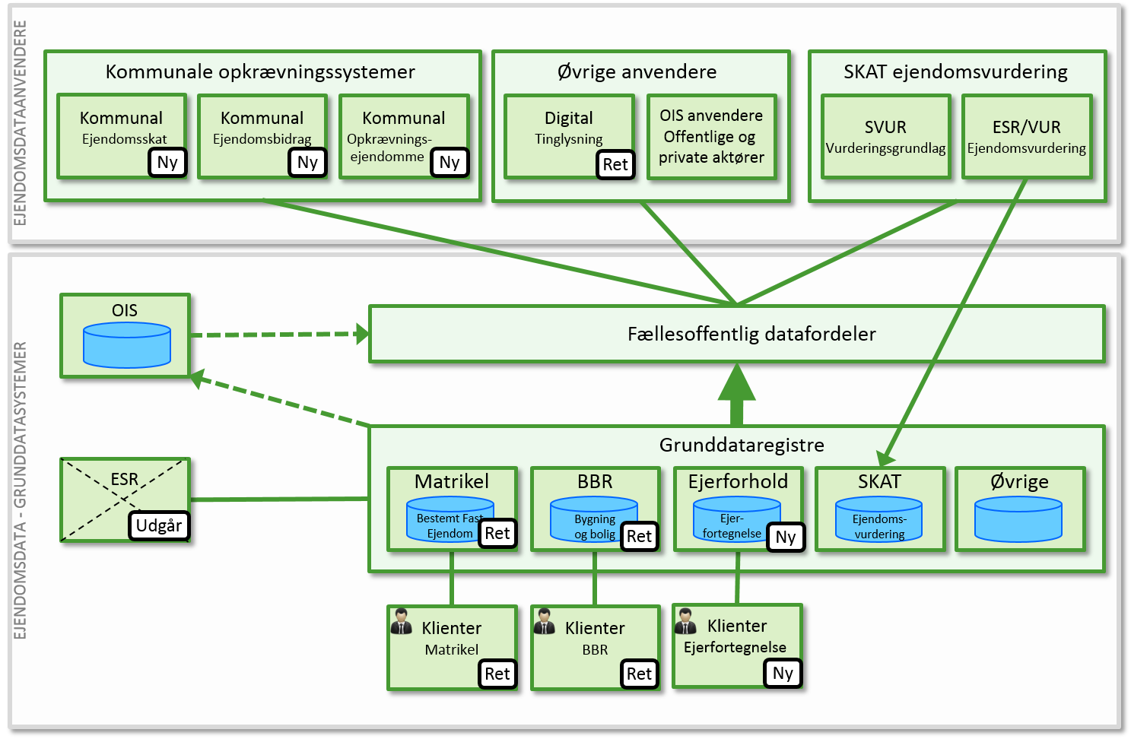

Figur 1. Ejendomsdata - Systemoverblik.

## Ejendomsdata - Grunddataregistre

### Matrikel – Bestemt fast ejendom

**Nuværende anvendelse:**

Matriklen består i dag af to hovedsystemer:

Et indberetningssystem til Matriklen (”MIA”), som anvendes af Landinspektører til indberetning af alle oprettelser og ajourføringer i forhold til samlet fast ejendom og tilhørende jordstykker.

Et sagsbehandlingssystem med tilhørende databaser (”miniMAKS”), som anvendes til sagsbehandling og ajourføring af Matrikelregister & Matrikelkort.

GST har det overordnede ansvar for datakvaliteten, og lovgiver om registrets indhold og ajourføring, samt udstikker bekendtgørelser og vejledninger.

**Grunddataprogrammets påvirkning:**

Indberetning fra landinspektøren vil fremover være udvidet i forhold til den nuværende systemløsning. Alle ejendomstyper omfattes herunder også som præmatrikulær registrering.

Opdatering af Matriklen sker gennem ajourføringsservices.

Matriklen vil udstille sagsrelaterede matrikulære data til brug for landinspektører og den kommunale myndighedsbehandling.

Udstilling af grunddata fra Matriklen vil fremover ske via Datafordeleren.

### BBR – Bygninger og boliger

**Nuværende anvendelse:**

BBR indeholder grunddata om alle bygninger, boliger og adresser.

Registret ajourføres af kommunerne primært i forbindelse med byggesager.

SKAT har det overordnede ansvar for datakvaliteten, og lovgiver om registerets indhold samt udstikker regler og vejledning for ajourføring.

**Grunddataprogrammets påvirkning:**

I forbindelse med Grunddataprogrammet vil BBR blive splittet op således, at der fremover vil være et bygnings- og boligregister (BBR) og et egentligt adresseregister (etableres af grunddataprogrammets delaftale 2).

BBR vil skifte til at anvende Matriklens ejendomsdatamodel, baseret på det fælles ejendomsbegreb (BFE m.m.).

Opdatering af BBR-data vil dels kunne ske gennem en tilpasset og målrettet klient, dels gennem ajourføringsservices stillet til rådighed for byggesagsbehandlingssystemer, selvbetjeningsløsninger m.v.

Livscyklus for begreberne i BBR vil blive tilrettet, således at en tidlig registrering er mulig.

### Ejerforhold

**Nuværende anvendelse:**

Ejerforhold i form af en ejerfortegnelse og administratoroplysninger er i dag en funktionalitet i ESR.

**Grunddataprogrammets påvirkning:**

I grunddataprogrammet etableres en Ejerfortegnelse baseret på ejendomsbegrebet Bestemt fast ejendom hos Geodatastyrelsen. Ejer- og administratoroplysninger samt handelsoplysninger udstilles som grunddata via Datafordeleren.

### SKAT – Ejendomsvurdering

**Nuværende anvendelse:**

Funktionalitet eksisterer i dag som en del af SKAT’s vurderingssystemer.

**Grunddataprogrammets påvirkning:**

I forbindelse med grunddataprogrammet overføres ejendomsvurderinger til Datafordeleren og udstilles der sammen med de øvrige grunddata.

Det påhviler SKAT at sikre den vurderingsmæssige sammenhæng til Bestemt fast ejendom.

### ESR – Ejendoms- og StamRegister

**Nuværende anvendelse:**

ESR er et landsdækkende register, der indeholder oplysninger om ejerforhold, matrikulære forhold, vurderinger og ejendomsskatter.

Formålet med registret er at understøtte kommunernes arbejde på ejendoms- og beskatningsområdet.

**Grunddataprogrammets påvirkning:**

Myndighederne ophører med at registrere ejendomme og ejere i ESR.

De fleste data vil fremover blive registreret i andre grunddatasystemer og udstillet som fællesoffentlige grunddata gennem Datafordeleren. Derudover vil funktionalitet omkring kommunale ejendomsskatter og ejendomsbidrag overgå til nye systemer målrettet disse opgaver.

Hvorvidt ESR fastholdes som system hos den nuværende leverandør (KMD) hhv. om SKAT fortsat vil gøre brug af ESR, ligger uden for Ejendomsdataprogrammet.

### OIS – Offentlig Informations Server

**Nuværende anvendelse:**

Formålet er at give offentlige myndigheder, virksomheder og borgere en enkel, standardiseret og billig adgang til offentlige ejendomsdata datasamlinger.

P.t. leveres oplysninger fra ESR, BBR, Matriklen, SVUR og PlanDK2.

Data leveres både gennem online opslag og download af data en gros.

**Grunddataprogrammets påvirkning:**

Den videre udvikling og drift omkring OIS ligger uden for Ejendomsdataprogrammets regi. Efterhånden som de nye og/eller justerede grunddataregistre implementeres, forventes services med en funktionalitet, der svarer til den nuværende på OIS, at blive udstillet på Datafordeleren.

## Anvendersystemer

### Kommunale opkrævningssystemer

**Indhold og anvendelse:**

Funktionalitet eksisterer i dag delvist som en del af ESR.

**Grunddataprogrammets påvirkning:**

Med ESR’s nedlæggelse etableres nedenstående kommunale it-løsninger, som alle vil tilgå ejendomsgrunddata gennem Datafordeleren.

Der er tale om systemer som alle vedrører kommunal beregning og opkrævning:

1. Ejendomsskat (”ESR’s Vurderingsejendomme”)
2. Ejendomsbidrag (forbrugsafgifter)
3. Leje/administration af kommunal ejendom (”ESR’s Opkrævningsejendomme”)
4. Evt. nyt fælleskommunalt opkrævningssystem

### SKAT - Ejendomsvurdering

**Indhold og anvendelse:**

SKAT har i dag et samlet systemkompleks, der understøtter vurderingsmyndighedernes arbejde med at vurdere fast ejendom og den efterfølgende klagesagsbehandling m.v.

Der sker betydelig kommunikation imellem systemer og disses leverandører.

I forhold til Ejendomsdataprogrammet er der tre relevante systemer:

**ESR/VUR** (KMD) hovedopgave er for den enkelte ejendom at udarbejde en vurdering og dermed en vurderingsmeddelelse gennem vurderingsmyndighedens indberetning af data. Der sker varsling om ændringer i andre registre (eksempelvis BBR).

Derudover udskrives diverse lister til brug for vurderingsmyndigheden samt levering af data til OIS. Systemet understøtter endvidere vurderingsmyndighedens klagesagsbehandling (rettelse af fejl eller videre sendelse til ankenævn).

**SVUR** (CSC) benytter SKAT primært til indberetning af vurderingsniveauer på diverse geografiske områder og visning af vurderingsrelaterede oplysninger på TP-systemet og på www.vurdering.SKAT.dk . Systemet leverer oplysninger til andre SKAT-systemer.

**SVUR** (IBM) står primært for beregningen af grundværdier og forslag til ejendomsværdier, inkl. diverse hjælpelister. Systemet udarbejder tillige vurderingsstatistikker samt leverer oplysninger til Danmarks Statistik, OIS’en o.a. eksterne interessenter.

**Grunddataprogrammets påvirkning:**

SKAT’s registre til ejendomsvurdering omlægges til at anvende ejendomsdata gennem Datafordeleren. Ejendomsvurderingen udstilles som grunddata via Datafordeleren.

Hvorvidt disse registre moderniseres i forbindelse med denne omlægning til Datafordeler, ligger uden for Ejendomsdataprogrammet.

Det påhviler SKAT at sikre den vurderingsmæssige sammenhæng til Bestemt fast ejendom.

### Øvrige anvendere

**Indhold og anvendelse:**

I dag findes en række øvrige anvendere af ejendomsdata – eksempelvis Digital Tinglysning, OIS distributører og Ejendomsdatarapporten (DIADEM).

**Grunddataprogrammets påvirkning:**

Alle anvendere vil skulle omlægge deres systemer til at hente ejendomsdata via den fællesoffentlige Datafordeler med de justeringer af nøgler og dataindhold, som omlægningen medfører.

For nogle anvendere kan dette være en større omlægning, mens det for andre vil være tale om at hente stort set samme dataindhold – blot fra en anden dataleverandør.

# Målarkitekturens systemer

## Slutmål for Ejendomsdataprogrammet

Slutmålet for Ejendomsdataprogrammet er, at de fællesoffentlige grunddata på ejendomsområdet udelukkende udstilles til anvendere gennem den fællesoffentlige Datafordeler. Kopieringer fra grunddataregistre til ESR, OIS, Tingbog m.m. ophører og erstattes af tilsvarende funktionalitet på Datafordeleren.

ESR er nedlagt som fællesoffentligt register.

Til kommuner er der etableret nye klienter/fagsystemer til håndtering af ejendomsskat, ejendomsbidrag m.m.

SKAT har omlagt deres systemer til at anvende grunddata udstillet af Datafordeleren.

## Hovedprincipper i implementeringen

Implementeringen frem mod målarkitekturen gennemføres ud fra følgende principper:

* Ændringerne gennemføres i et antal step (kaldet interimløsninger). Det vil ikke være muligt at gennemføre alle ændringer som ét samlet ”Big Bang”.
* Sikker drift prioriteres højt – ikke kun omkring det enkelte register med også i forhold til de tværgående sammenhænge.
* Brugerne af de involverede systemer – ikke mindst kommuner og SKAT – skal skifte arbejdsgang og/eller systemunderstøttelse så få gange som muligt – ideelt set kun én gang.
* Systemer, der anvender ejendomsdata, skal tilrettes så få gange som muligt – ideelt set kun én gang.
* ESR bevares i føreste omgang ved at data fortsat kopieres hertil. ESR nedlægges først som fællesoffentligt ejendoms stamregister efter en periode, hvor det er tilgængeligt, samtidig med at alle grunddata vedrørende ejendomme er på plads og kan hentes i Datafordeleren.
* Datakvalitet i form af konsistens og sammenhæng mellem de forskellige ejendomsdataelementer skal være kendt og dokumenteret ved idriftsættelse. Dvs. ingen overraskelser med inkonsistente data i forhold til idriftsættelsen.
* Datakvaliteten i form af konsistens og sammenhæng forbedres løbende frem mod idriftsættelse – både gennem dataforbedring i det enkelte register og gennem datavask på tværs af de forskellige registre.

## Målarkitekturens systemer og integrationer

Nedenstående figur giver et overblik over målarkitekturen med angivelse af de væsentligste systemer/systemområder og integrationerne imellem disse.

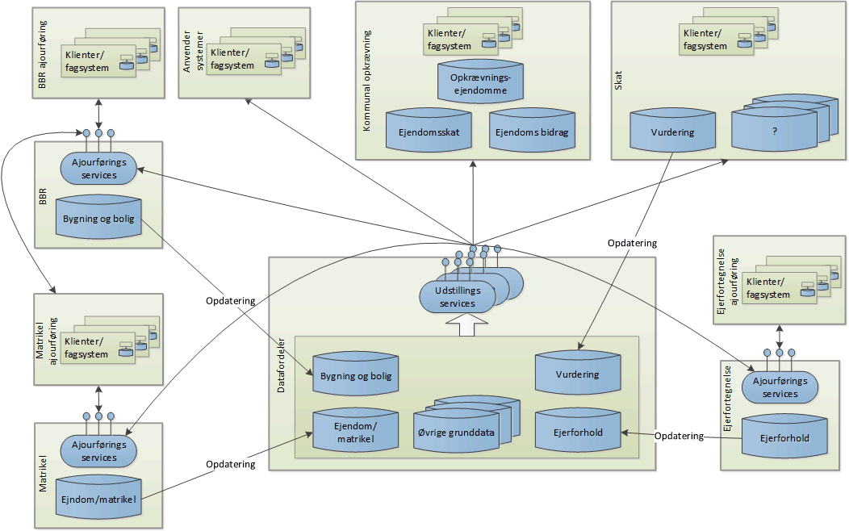

Figur 2. Overordnede systemsammenhænge i målarkitekturen[1].

Der er etableret en infrastruktur, som sikrer, at oplysninger om ejendomme og bygninger samt disses ejerforhold registreres i de autoritative registre på ejendomsområdet (Matrikel, Ejerfortegnelse og BBR) på en ensartet og sikker måde. Ejendomsgrunddata er forbedret og harmoniseret under et fælles ejendomsbegreb: Bestemt Fast Ejendom.

Kommunerne og SKAT vil - bl.a. til brug ved beregning af ejendomsskat og vurderingen - hente ajourførte oplysninger om ejendomme, bygninger og ejere heraf i grunddataregistrene. Behovet for ESR’s registerdel med ejendoms- og ejeroplysninger samt andre kopiregistre er bortfaldet.

Målarkitekturen for ejendomsgrunddata omfatter 4 systemer, som til sammen har ansvaret for de fællesoffentlige ejendomsgrunddata:

* Matrikel har ansvaret for grundregistreringen af samlet fast ejendom, ejerlejligheder og bygning på fremmed grund under det fælles ejendomsbegreb - Bestemt Fast Ejendom. Denne registrering omfatter også ejendomme under tilblivelse med oplysninger om ejendommens endelige identifikation, stedfæstelse, beliggenhedsadresse m.v.
* Hos Geodatastyrelsen etableres en Ejerfortegnelse som den autoritative fortegnelse over de faktiske ejere af fast ejendom inkl. eventuelle administratorer knyttet til dette ejerskab. Ejerfortegnelsen indeholder også handelsoplysninger vedr. salg af ejendom.
* Bygninger og boliger i BBR er knyttet til det fælles ejendomsbegreb og indeholder en registreringen af de fysiske bygninger, boliger og tekniske anlæg.
* SKAT er ikke omfattet af Ejendomsdataprogrammet, men ejendomsvurderinger er en væsentlig del af de fællesoffentlige ejendomsgrunddata, hvorfor disse overføres til udstilling gennem den fællesoffentlige Datafordeler. Det påhviler SKAT at sikre den vurderingsmæssige sammenhæng til Bestemt fast ejendom.

I de tre systemer, som er omfattet af Ejendomsdataprogrammet, vedligeholdes data gennem et sæt af dedikerede ajourføringsservices, som sikrer overholdelse af de gældende forretningsregler i grunddataregistrene. SKAT er som sagt ikke omfattet af Ejendomsdataprogrammet, hvorfor målarkitekturen ikke beskriver opbygningen af SKATs systemløsning.

Grunddata vedligeholdes fra forskelige klienter og fagsystemer, som kan tilpasses til de forskellige aktørers processer og arbejdsgange, gennem de udstillede ajourføringsservices.

Datafordeleren er et andet væsentligt element i målarkitekturener. Datafordelerens ansvar er at udstille fællesoffentlige grunddata og tilhørende hændelser om personer, virksomheder, faste ejendomme, adresser og geografi. Disse data og hændelser udstilles gennem Datafordelerens udstillingsservices, som i målarkitekturen er den eneste adgang til de fællesoffentlige grunddata. Eneste undtagelse er, at ajourføringsservices naturligvis kan læse de grunddata, de er ansvarlige for at vedligeholde, mens de skal anvende Datafordelerens udstillingsservices, når de skal læse grunddata uden for deres eget ansvarsområde, f.eks. i forbindelse med validering af forretningsregler.

Målarkitekturen omfatter desuden to andre elementer:

* Kommunal opkrævning. Kommunal opkrævning er medtaget, fordi det er en væsentlig anvender af ejendoms data, og fordi den eksisterende løsning på dette område (ESR/VUR) er en væsentlig spiller i registrering og sammenstilling af ejendomsdata i dag. Løsninger til den kommunale skat og bidragsopkrævning anvender ejendomsdata gennem Datafordelerens udstillingsservices.
* Anvender systemer, som dækker over øvrige anvendere af fællesoffentlige ejendoms grunddata, offentlige såvel som private. Mange af disse anvendere har tidligere tilgået ejendomsdata gennem OIS. De vil i fremtiden tilgå ejendoms grunddata gennem Datafordelerens udstillingsservices.

## Ejerfortegnelse

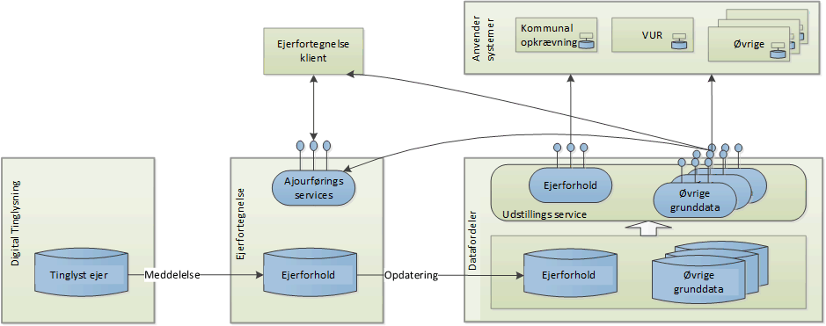

Figur 3. Fremtidig systemarkitektur Ejerfortegnelse.

Tingbogen indeholder oplysninger om de rettigheder, der er tinglyst på en bestemt fast ejendom. Tingbogen opdeler rettighederne i adkomst (tinglyst ejer), byrder (servitutter) og hæftelser (pant i ejendommen).

Ejerfortegnelse er et nyt autoritativt register over de faktiske ejere af al fast ejendom i Danmark. Ejerfortegnelsen etableres på de eksisterende oplysninger om ejere af fast ejendom fra det fælleskommunale Ejendomsstamregister (ESR).

Ejerforhold - herunder ejedomsadministratorer - vedligeholdes via dertil udstillede services og portaler hhv. gennem system-til-system løsninger i det omfang der er behov herfor.

Ejerfortegnelsen udvikles med en integration til Digital Tinglysning, således tinglyste ejerskaber (adkomster) afspejles i Ejerfortegnelsen.

Ejerfortegnelsen sikrer at fællesoffentlige grunddata vedrørende ejerforhold samt handelsoplysninger opdateres og udstilles via den fællesoffentlige Datafordeler.

## Matrikel - Bestemt Fast Ejendom

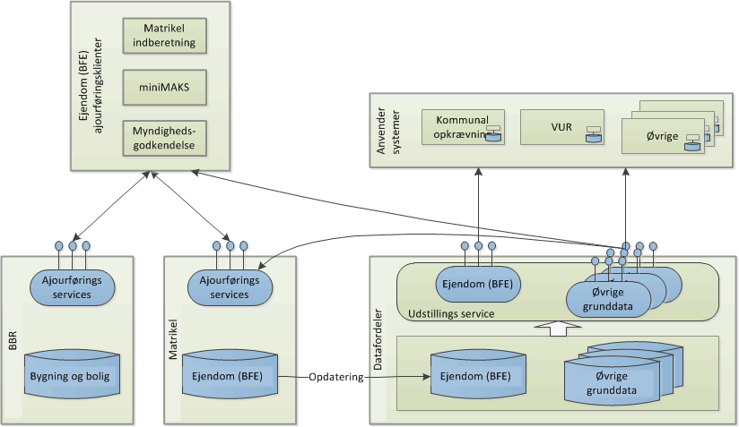

Figur 4. Fremtidig systemarkitektur Matrikel

Matrikel får ansvaret for identifikation og registrering af fast ejendom - Samlet fast ejendom, Ejerlejligheder og Bygninger på fremmed grund. I den forbindelse indføres en ny fælles ejendomsnøgle – BFE-nummer - som sikrer en ensartet registrering af faste ejendomme.

Det bliver samtidig muligt at foretage registrering af Bestemt fast ejendom under tilblivelse.

I tilknytning til den faste ejendom bliver det muligt at registrere ejendommens beliggenhed i form af hhv. en beliggenhedsadresse og den kommune, som administrativt er ansvarlig for at administrere ejendommen.

Ejendomme vedligeholdes gennem ajourføringsservices, som sikrer overholdelsen af de til en hver tid gældende forretningsregler for ejendomme. Den matrikulære sag opbygges og vedligeholdes af den praktiserende landinspektør via ajourføringsservices, og myndighedshøring og godkendelse sker via ajourføringsservices.

Ajourføringen foretages gennem tre dedikerede klienter:

* Matrikel indberetning, som anvendes af Landinspektørerne til indberetning af matrikulære forandringer – herunder oprettelse og forandring af Ejerlejligheder.
* Myndighedsgodkendelse som anvendes af kommuner og andre myndigheder til godkendelse af de matrikulære forandringer.
* miniMAKS klient, som anvendes til den interne sagsbehandling.

Landinspektørerne kan fra Matrikel indberetning udpege BBR elementer, som indgår i en ejerlejlighed via BBR ajourføringsservices. Endvidere vil GST inddrage KL i afklaringen af understøttelsen af kommunernes myndighedsopgaver i relation godkendelse af matrikulære forandringer. Denne afklaring vil ske i forbindelse med kravspecificeringen.

I det omfang Matriklens ajourføringsservices og klienter anvender andre grunddata end ejendom, tilgås disse udelukkende gennem Datafordelerens udstillingsservices.

## BBR - Bygnings- og boligregister

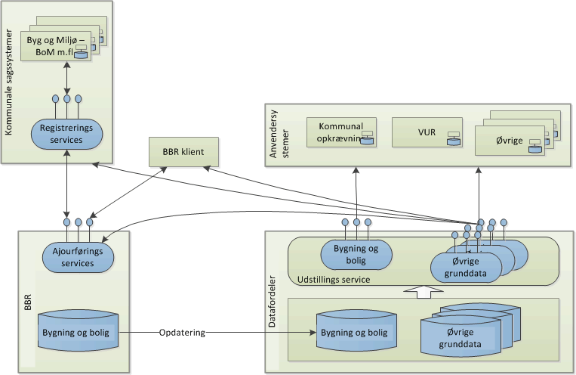

Figur 5. Fremtidig systemarkitektur BBR

BBR sikrer registreringen af de fællesoffentlige grunddata vedrørende bygninger, boliger og tekniske anlæg.

BBR overgår til at anvende det nye fælles ejendomsbegreb, som vedligeholdes i Matriklen, og udstilles i Datafordelerens udstillingsservices.

Bygninger og boliger vedligeholdes udelukkende gennem ajourføringsservices, som sikrer overholdelsen af de til en hver tid gældende forretningsregler for bygninger og boliger.

I det omfang BBR’s ajourføringsservices anvender andre grunddata, tilgås disse udelukkende gennem Datafordelerens udstillingsservices.

Bygninger og boliger vedligeholdes i forbindelse med den kommunale sagsbehandling. Målarkitekturen understøtter dette, ved at de kommunale sagsystemer har direkte adgang til vedligeholdelse af bygninger og boliger gennem BBR’s ajourføringsservices. Dette kan f.eks. ske fra det nye fælleskommunale ”Bolig og Byg – BOM”. I den forbindelse kan der anvendes et lag af registreringsservices, defineret i den fælleskommunale rammearkitektur, som kombinerer data fra andre kilder med bolig- og bygningsdata fra BBR.

Der vil gå et stykke tid, før al funktionalitet fra den nuværende BBR-klient er indbygget i de sagsunderstøttende løsninger. Målarkitekturen omfatter derfor også en BBR-klient, som er målrettet vedligeholdelse af bolig- og bygningsdata i BBR.

Den praktiserende landinspektør angiver gennem ajourføringsservices BBR elementers fordeling for nye ejerlejligheder.

## Datafordeler og ejendomsdataservices

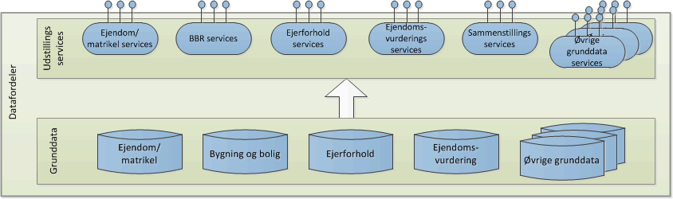

Figur 6. Systemarkitektur Datafordeler

Datafordeleren vil i målarkitekturen udstille grunddata og hændelser. Grunddata udstilles gennem udstillingsservices, hvoraf nogle udstiller data fra et enkelt dataområde, mens andre sammenstiller data på tværs af dataområderne.

Vedrørende udstilling af hændelser henvises der til målarkitekturens bilag D.

Autoritative grunddata vedrørende fast ejendom omfatter ejendomme, ejerforhold, bygninger og boliger. Disse data vedligeholdes i de tre grunddatasystemer Matrikel (inkl. Beliggenhedsadresse), Ejerfortegnelse og BBR. Dertil kommer ejendomsvurderinger fra SKAT.

Datafordeleren sikrer i samarbejde med de enkelte grunddatasystemer at grunddata er opdateret i Datafordeleren.

Sammenhængen mellem ejendomsdata i de forskellige registre sikres gennem anvendelsen af den fælles ejendomsidentifikation – Bestemt Fast Ejendom.

# Målarkitekturens services og hændelser

## Oversigt

Målarkitekturen omfatter to forskelige typer services:

* Ajourføringsservices, som er tilknyttet de enkelte grunddataregistre, og anvendes ved vedligeholdelse af disse, og
* Udstillingsservices, som findes i Datafordeleren, og stiller grunddata til rådighed for andre grunddataregistre og øvrige anvendere.

Derudover omfatter målarkitekturen hændelsesbeskeder, som kommunikeres mellem de forskellige grunddatasystemer samt til øvrige anvendere.

Målarkitekturen identificerer de services og hændelsesbeskeder, der er nødvendige for de fremtidige tværgående forretningsprocesser til brug for grunddataregistrenes ajourføring og udstilling af ejendomsdata. Derudover identificeres behov i relation til samspillet med adresseprogrammet samt kommunernes økonomiløsninger til aflysning af funktionalitet i ESR. Øvrige eksterne behov fra anvendere – herunder de private aktører – er p.t. kun i meget begrænset omfang indarbejdet i målarkitekturen. Der er her p.t. tale om Ejendomsdataprogrammets ”bedste bud” på, hvad der måtte være behov for hos de øvrige offentlige og private anvendere. Det konkrete behov skal afklares i dialog med anvenderne.

Afhængigheder af henholdsvis udstillings- og ajourføringsservices samt hændelsesbeskeder er kortlagt for de tre systemområder: Ejerfortegnelse, Matrikel (inkl. Beliggenhedsadresse) og BBR, som er ansvarlige for vedligeholdelse af ejendomsgrunddata. Afhængigheder ift. Adresseprogrammet (primært DAR) er kun medtaget i det omfang disse har betydning for Ejendomsdataprogrammet.

Identifikationen af de specifikke services, som skal udvikles i forbindelse med implementeringen af målarkitekturen, fastlægges i forbindelse med kravspecificering og udarbejdelse af løsningsarkitektur for de enkelte systemområder.

## Målarkitekturens ajourføringsservices

### Formål og anvendelse

Et væsentligt formål med grunddataprogrammet er at afskaffe unødvendig kopiering af data mellem registre, afskaffe dobbelt registrering samt digitalisere manuelle arbejdsgange, hvor dette er muligt.

Ansvaret for integrationer mellem de forskellige grunddataregistre bliver entydigt placeret hos forskellige myndigheder, mens opgaven med registrering af forskellige grunddata oplysninger, kan være placeres hos andre aktører, offentlige eller private. F.eks. har SKAT ansvaret for integrationer til BBR, mens det er kommunerne, der har opgaven med at registrere bygninger og enheder.

Den myndighed der er ansvarlig for et grunddataområde, er samtidig ansvarlig for de ajourføringsservices, der er målarkitekturens adgang til vedligeholdelse af disse data. Ved at sikre, at de udstillede ajourføringsservices implementerer de til enhver tid gældende forretningsregler, kan myndigheden uddelegere ansvaret for såvel vedligeholdelse, som udvikling af systemer hertil, til andre aktører, samtidig med at den fastholder styringen af datakvalitet i form af konsistens og integritet. Målarkitekturen giver således mulighed for, at grunddata kan vedligeholdes fra systemer og klienter udviklet af forskellige leverandører og tilpasset arbejdsgangen hos den eller de aktører, som varetager vedligeholdelsesopgaven.

### Matriklen

Matriklen stiller nedenstående ajourføringsservices til rådighed:

|  |  |
| --- | --- |
| **Anvendersystem** | **Beskrivelse** |
| **BBR** | * **Opret Bygning på fremmed grund**  *Bygninger på fremmed grund* indberettet af BBR oprettes med BFE nummer i status ’Gældende’. Alle arealudvidelser af en eksisterende BPFG vil resultere i oprettelse af en ny BPFG med kopi af eksisterende ejerskab fra EF. |
| * **Slet Bygning på fremmed grund** Kan anvendes på *Bygning på fremmed grund* til at ændre koordinatpunkt eller relation til SFE. Anvendes primært til fejlrettelser.  *Bygning på fremmed grund* kan via denne service kun ændres, hvis oprindelsen er ’Matriklen – ikke stedfæstet’ |
| * **Opdater Bygning på fremmed grund**  Kan anvendes på *Bygning på fremmed grund* til at gøre denne historisk  *Bygning på fremmed grund* kan via denne service kun ændres, hvis oprindelsen er ’Matriklen – ikke stedfæstet’ |

Matriklen har identificeret anvendelse af følgende eksterne ajourføringsservices:

| **Grunddatasystem** | **Serviceoperation** |
| --- | --- |
| **Ejerfortegnelse** | * **Opret person-/virksomhedsoplysning** * **Kopier ejerskab** |
| * **Opret ejerskab** |
| * **Slet ejerskab** |
| **BBR** | * **Tildel BFE til enhed** |
| **DAR** | * **Opret husnummer** |
| * **Opdater husnummer** |

### Matriklen - Beliggenhedsadresse

Beliggenhedsadresse stiller nedenstående ajourføringsservices til rådighed:

|  |  |
| --- | --- |
| **Anvendersystem** | **Beskrivelse** |
| **GST klient (kan på sigt anvendes af kommunale klienter)** | * **Opdater anvendt Adresse**Den automatisk valgte *Adresse*, som anvendes til at danne adressebetegnelsen, kan ændres til en anden *Adresse*, som er gældende for en *Bestemt faste ejendom*. |
| * **Opdater administrativt ansvarlig kommune**  Den automatisk valgte administrativt ansvarlige *Kommune*, kan ændres. |

Beliggenhedsadresse anvender ikke ajourføringsservices hos andre grunddatasystemer.

### Ejerfortegnelse

Ejerfortegnelsen stiller nedenstående ajourføringsservices til rådighed:

|  |  |
| --- | --- |
| **Anvendersystem** | **Serviceoperation** |
| **Matriklen** | * **Opret person-/virksomhedsoplysning**   Operationen anvendes til at oprette personer og virksomheder i Ejerfortegnelsen, som ikke har CVR- eller CPR-nummer, og som efterfølgende skal registreres i Ejerfortegnelsen som ejer (via opret ejerskab).   * **Kopier ejerskab**  Operationen anvendes af Matriklen til at initiere ejerskab på nye ejendomme af typen *Samlet fast ejendom* eller *Ejerlejlighed samt ved arealudvidelse af en BPFG.* Dette sker på baggrund af et eksisterende ejerskab på den afgivende *Bestemt fast ejendom.* |
| * **Opret ejerskab**  Operationen anvendes af Matriklen til at initiere ejerskab ved matrikulering. Derudover anvendes servicen af Matriklen til gennem landinspektøren at foreslå et ejerskab til ejendomme, hvor Matriklen ikke automatisk kan udpege en ejer ud fra eksisterende registreringer. |
| * **Slet ejerskab**  Operationen anvendes af Matriklen til at nedlægge et ejerskab ifb. annullering eller aflysning af en igangværende matrikulær sag samt ved nedlæggelse af en ejendom. |
| **Fogedret og Skifteret** | * **Opret person-/virksomhedsoplysning**   Operationen anvendes til at oprette personer og virksomheder i Ejerfortegnelsen, som ikke har CVR- eller CPR-nummer, og som efterfølgende skal registreres i Ejerfortegnelsen som Person/Virksomhed administrator (via Tilknyt Person/Virksomhed administrator).   * **Tilknyt Person/Virksomhed administrator**  Operationen anvendes til at tilknytte administratoroplysninger til en person eller virksomhed. Hvis administratoren ikke er identificeret ved et CPR/CVR-nummer, vil servicen også omfatte stamoplysninger på administratoren. |

Ejerfortegnelsen anvender ikke ajourføringsservices hos andre grunddatasystemer.

### BBR

BBR stiller nedenstående ajourføringsservices til rådighed:

| **Anvendersystem** | **Serviceoperation** |
| --- | --- |
| **Eksterne indberetnings klienter** | * **Hent BBR Objekt**   Anvendes til at læse objekterne i forbindelse med ajourføringen af samme |
| * **Opret BBR Objekt**   Anvendes til at oprette nyt BBR objekt |
| * **Ret BBR Objekt**   Anvendes til at ajourføre et BBR-objekt |
| * **Slet BBR Objekt**   Anvendes til (logisk) at slette et BBR-objekt. |
| * **Genaktiver BBR Objekt** * Anvendes til at genaktivere et historisk BBR objekt. |
| **Matriklen** | * **Tildel BFE til enhed** Denne operation anvendes af Matriklen når en Landinspektør tilknytter en eksisterende *Enhed* eller *Bygning* til en *Ejerlejlighed* i Matriklen. |
| **DAR** | * **Tildel HusnummerHusnummer til Teknisk anlæg eller Bygning** Anvendes til at tilknytte *Husnummer* til *Teknisk anlæg* eller *Bygning*. |
| * **Tildel Adresse til Enhed** Anvendes til at tilknytte *Adresse* til *Enhed*. |

BBR har identificeret anvendelse af følgende eksterne ajourføringsservices:

| **Grunddatasystem** | **Serviceoperation** |
| --- | --- |
| **Matriklen** | * **Opret Bygning på fremmed grund**  *Bygninger på fremmed grund* indberettet af BBR oprettes med BFE nummer i status ’Gældende’. Alle arealudvidelser af en eksisterende BPFG vil resultere i oprettelse af en ny BPFG med kopi af eksisterende ejerskab fra EF. |
| * **Slet Bygning på fremmed grund** Kan anvendes på *Bygning på fremmed grund* til at ændre koordinatpunkt eller relation til SFE. Anvendes primært til fejlrettelser.  *Bygning på fremmed grund* kan via denne service kun ændres, hvis oprindelsen er ’Matriklen – ikke stedfæstet’ |
| * **Opdater Bygning på fremmed grund**  Kan anvendes på *Bygning på fremmed grund* til at gøre denne historisk  *Bygning på fremmed grund* kan via denne service kun ændres, hvis oprindelsen er ’Matriklen – ikke stedfæstet’ |
| **DAR** | * **Opdater husnummer (Bygning)** Anvendes til at tilknytte *Husnummer* til *Bygning*, *Teknisk anlæg* eller *Opgang*. |
| * **Opret adresse** Anvendes til at oprette *Adresse* på *Enhed*. |
| * **Opdater adresse** Anvendes til at opdatere eller nedlægge *Adresse* på *Enhed*. |

### DAR

Adresseregistret stiller til brug for Ejendomsdataprogrammet nedenstående ajourførings-services til rådighed:

| **Anvendersystem** | **Serviceoperation** |
| --- | --- |
| **Matriklen** | * **Opret husnummer (SFE)** Ved oprettelse af nye *Samlet fast ejendom*, skal landinspektøren angive et foreløbigt *Husnummer* med et tilhørende *Vejpunkt*. |
| * **Opdater husnummer (SFE)** Anvendes til at slette foreløbige *Husnummer*er og *Vejpunkt*er, som Landinspektøren har oprettet. |
| **BBR** | * **Opdater husnummer** Anvendes til at oprettet relationen imellem *Husnummer* og *Bygning* i DAR |
| * **Opret adresse**  Anvendes til at oprette *Adresse* (dørbetegnelse) i forbindelse med oprettelse af *Enheder* i BBR. |
| * **Opdater adresse**  Anvendes til at opdatere eller gøre *Adresse* på *Enhed* historisk i DAR. |

### Serviceafhængigheder

Anvendere af de enkelte ajourføringsservices fremgår af nedenstående tabel.

| **Ajourføringsservices** |  | **Matriklen** | **Matriklen**  **Beliggenhedsadresse** | **Ejerfortegnelse** | **BBR** | **GD2 – DAR/DAGI** | **Kommunernes nye**  **Økonomiløsninger** | **Øvrige offentlige anvendere** | **Private anvendere** |
| --- | --- | --- | --- | --- | --- | --- | --- | --- | --- |
| **Matriklen** |  | | | | | | | | |
| **Opret Bygning på fremmed grund** |  |  |  |  | **+** |  |  |  |  |
| **Slet Bygning på fremmed grund** |  |  |  |  | **+** |  |  |  |  |
| **Opdater Bygning på fremmed grund** |  |  |  |  | **+** |  |  |  |  |
| **Beliggenhedsadresse** |  | | | | | | | | |
| **Opdater anvendt adresse** |  |  |  |  |  |  |  | **+** |  |
| **Opdater adm. ansvarlig kommune** |  |  |  |  |  |  |  | **+** |  |
| **Ejerfortegnelsen** |  | | | | | | | | |
| **Opret ejerskab** |  | **+** |  |  |  |  |  |  |  |
| **Kopier ejerskab** |  | **+** |  |  |  |  |  |  |  |
| **Slet ejerskab** |  | **+** |  |  |  |  |  |  |  |
| **Tilknyt P/V administrator** |  | **+** |  |  |  |  |  | **+** |  |
| **BBR** |  | | | | | | | | |
| **Tildel BFE til enhed** |  | **+** |  |  |  |  |  |  |  |
| **Tildel Husnummer til Teknisk anlæg eller Bygning** |  |  |  |  |  | **+** |  |  |  |
| **Tildel Adresse til Enhed** |  |  |  |  |  | **+** |  |  |  |
| **Hent BBR objekt (læsning)** |  |  |  |  |  | **+** |  | **+** | **+** |
| **Opret BBR objekt** |  |  |  |  |  |  |  | **+** | **+** |
| **Ret BBR objekt** |  |  |  |  |  |  |  | **+** | **+** |
| **Slet BBR objekt** |  |  |  |  |  |  |  | **+** | **+** |
| **Genaktiver BBR objekt** |  |  |  |  |  |  |  | **+** | **+** |
| **Hent Konfiguration** |  |  |  |  |  |  |  | **+** | **+** |
| **Opdater konfiguration** |  |  |  |  |  |  |  | **+** | **+** |
| **DAR** |  | | | | | | | | |
| **Opret husnummer (SFE)** |  | **+** |  |  |  |  |  |  |  |
| **Opdater husnummer (SFE)** |  | **+** |  |  |  |  |  |  |  |
| **Opdater husnummer** |  |  |  |  | **+** |  |  |  |  |
| **Opret adresse** |  |  |  |  | **+** |  |  |  |  |
| **Opdater adresse** |  |  |  |  | **+** |  |  |  |  |

## Målarkitekturens udstillingsservices

### Formål og anvendelse

Udstillingsservices har til formål at give de forskellige grunddataanvendere - private såvel som offentlige - adgang til de fællesoffentlige grunddata. Det er samtidig dataanvendernes eneste adgang til de fælles offentlige grunddata.

Nogle udstillingsservices er alene rettet mod et grunddataregister, mens andre sammenstiller data fra forskellige grunddataregistre.

Datafordeleren vil udstille de services, der er nødvendige for at se, og validere mod, data fra andre grunddataregistre i forbindelse med vedligeholdelse af de fællesoffentlige grunddata med nærværende målarkitektur, samt øvrige services det giver samfundsmæssig værdi at stille til rådighed for øvrige anvendere. Det betyder, at der ikke kun udstilles services, som returnerer kopier af et grunddataregistre, som de enkelte anvendere hver især må bearbejde, men også services som viser udvalgte data, og services som sammenstiller data fra forskellige grunddataregistre.

Der skelnes mellem forskellige typer af udstillingsservices:

* Services der udstiller én enkelt grunddatatabel
* Services der udstiller data fra ét grunddataregister
* Services der udstiller data fra flere grunddataregistre (sammenstillingsservice)

**Services der udstiller én enkelt grunddatatabel**

Her kan enten være tale om en service, der returnerer et komplet udtræk af én tabel fra ét grunddataregister, eller et udvalg af forekomster ud fra et sæt filtreringskriterier, fx alle jordstykker i Ballerup kommune.

Services, der returnerer et komplet udtræk, kan f.eks. anvendes af systemer, som arbejder på kopier af registre. I den forbindelse kan der være behov for, at ændringstidspunkt kan anvendes som søgekriterie, således at det er muligt at få returneret alle forekomster, der har været ændret i et givent tidsrum. Services, der udstiller en enkelt grunddatatabel, kan fx også bruges til udtræk, som kan anvendes til ad-hoc analyser.

Da denne type services udelukkende udstiller data fra en tabel, vil anvenderen typisk skulle sammenstille oplysningerne med oplysninger fra andre tabeller, ud fra opslag på fremmednøgler (UUID), for at få tilstrækkelig forretningsvendt information.

**Services der udstiller ét grunddataregister**

Services der sammenstiller data fra ét grunddataregister, vil anvende en udstillingsinformationsmodel for registret (som kan være forskellig fra den fysiske implementering). Servicen vil, ud over at udstille oplysninger fra flere tabeller, og dermed nedsætte anvenderens behov for sammenstilling ud fra fremmednøgler, ligeledes give mulighed for at anvende søgekriterier, der går på tværs af de fysiske tabeller. Et eksempel kunne være en service der returnerer alle BBR objekter relateret til en *Bestemt Fast Ejendom*.

Disse services vil typisk være specifikke for udvalgte søgekriterier, ofte rettet mod et bestemt formål, ligesom at servicen kan implementerer forretningsregler, der styrer udvælgelsen af forekomster. Fx at den udvælger forekomster ud fra forekomsternes status og spørgerens rettigheder, således at fx tidligt registrerede matrikelændringer kun stilles til rådighed i services rettet mod anvendelse fra relevante myndigheder (”roller”).

Anvenderen vil stadig skulle sammenstille data ud fra fremmednøgler, hvis der er behov for forretningsmæssige attributter fra relaterede begreber i de andre grunddataregistre.

**Services der udstiller flere grunddataregistre (sammenstillede services)**

Services der sammenstiller data fra flere grunddataregistre, vil i sammenstillingen anvende en fælles informationsmodel, baseret på målarkitekturens begrebsmodel.

Disse sammenstillingsservices har på mange måder de samme karakteristika, som services der udstiller data fra ét grundregister, blot med den forskel, at søgekriterier og data kan gå på tværs af grunddataregistre, så anvenderen ikke selv har behov for at sammenstille data.

Et eksempel på en service, der indeholder data fra forskellige grunddataregistre, kunne være, en service der viser en persons ejendomme, hvor udgangspunktet er Ejerfortegnelsen, som ved, hvilke ejendomme der er tale om, mens oplysninger om f.eks. ejendomme hentes fra Matriklen, og oplysninger om bygninger, enheder og tekniske anlæg hentes fra BBR. En sådan service vil fx skulle anvendes til ’vis mine ejendomme’ på Boligejer.dk, som er en portalløsning uden mulighed for efterfølgende sammenstilling af data.

**Services udstilles med historik**

I det omfang historik er tilgængelig på Datafordeleren udstilles services med historik, således man kan anvende dobbelthistorikkens egenskaber i de enkelte servicekald.

### Sammenstillede services

De sammenstillede services, som Ejendomsdataprogrammet stiller til rådighed på Datafordeleren, er mht. projektejerskab fordelt på de enkelte registerprojekter.

Fordelingen fremgår af nedenstående oversigt over de sammenstillede services, som Ejendomsdataprogrammet stiller til rådighed:

| **Serviceoperation** | **Beskrivelse** |
| --- | --- |
| **Hent ejendom**  **(Leveres af Matriklen)** | Hent oplysninger om en ejendom identificeret ved et BFE-nummer (eller den tilhørende UUID) fra flere forskelige grunddatasystemer – herunder stamoplysninger og beliggenhedsadresse fra Matriklen og bygnings- og enhedsoplysninger fra BBR.  Sammenstilles af services fra Matriklen, Beliggenhedsadresse, BBR og DAR. |
| **Søg ejendom**  **(Leveres af Matriklen)** | Mulighed for at kunne fremsøge en ejendom ud fra stamoplysninger om ejendommen i hhv. Matriklen, Ejerfortegnelsen, BBR og DAR – herunder et BBR-objekt eller (dele af) adressen.  Sammenstilles af services fra Matriklen, Ejerfortegnelse, BBR og DAR (AWS). |
| **Hent adresser til ejendom**  **(Leveres af DAR)** | Henter *Adresser* som er relateret til en Bestemt *fast ejendom. Bestemt fast ejendom* oversættes til geometri via Matriklen og *Ejerlejlighed* oversættes til *Enhed, Bygning og Teknisk anlæg* via BBR.  Sammenstilles af services fra Matriklen, BBR og DAR. |
| **Hent Ejer til ejendom**  **(Leveres af Ejerfortegnelsen)** | Hent ejeroplysninger til en given *Bestemt fast ejendom.* inkl. stamoplysninger for ejere.  Sammenstilles af services fra Ejerfortegnelse, Beliggenhedsadresse, DAR, CVR og CPR. |
| **Hent Tinglyst Ejer til ejendom**  **(Leveres af Ejerfortegnelsen)** | Hent ejeroplysninger for seneste tinglyste ejer til en given *Bestemt fast ejendom* inkl. stamoplysninger for ejere.  Sammenstilles af services fra Ejerfortegnelse, Beliggenhedsadresse, DAR, CVR og CPR. |
| **Hent Ejendomsadministrator**  **(Leveres af Ejerfortegnelsen)** | Hent oplysninger om en ejendomsadministrator til en *Bestemt fast ejendom* inkl. stamoplysninger for administratorer.  Sammenstilles af services fra Ejerfortegnelse, Beliggenhedsadresse, DAR, CVR og CPR. |
| **Hent Person/Virksomhed administrator**  **(Leveres af Ejerfortegnelsen)** | Hent oplysninger om en Person/Virksomhed administrator til en person eller virksomhed. inkl. stamoplysninger for administratorer.  Sammenstilles af services fra Ejerfortegnelse, DAR, CVR og CPR. |
| **BBR-meddelelse**  **(Leveres af BBR)** | Denne service anvendes til at søge og returnere specifikke BBR Meddelelser.  *NB! Servicen er logisk set en ”sammenstillet service” af services fra Ejerfortegnelsen, DAR og BBR, men udstilles som en service fra BBR.*  *Servicen beskrives derfor som en BBR udstillingsservice og udstilles ikke via DAF.* |

### Matriklen

Matriklen stiller data til rådighed på Datafordeleren via nedenstående udstillingsservices:

| **Serviceoperation** | **Beskrivelse** |
| --- | --- |
| **Hent matrikulær sag** | Hent de udstillede sags data via sagsid eller KMSjournalnummer. |
| **Hent samlet fast ejendom** | Hent en *Samlet fast ejendom* og tilhørende *Jordstykker*. |
| **Hent bygning på fremmed grund** | Hent en *Bygning på fremmed grund* med oplysninger om geometri (koordinatpunkt eller koordinatpolygon) samt reference til den SFE, BPFG’en ligger på. Der gives også adgang til at hente bygningsridset som dokument. |
| **Hent ejerlejlighed** | Hent *Ejerlejlighed* med oplysninger om samlet areal samt en reference til den *Samlet fast ejendom*, eller *Bygning på fremmed grund*, som *Ejerlejlighederne* er del af hovedejendom. Der gives også adgang til at hente Ejerlejlighedskortet som dokument. |
| **Hent bestemt fast ejendom** | Hent *Bestemt fast ejendom*, uanset type, med tilhørende oplysninger og ejendomstype. |
| **Hent kommuner til ejendom** | Henter *Kommuner* til en *Bestemt fast ejendom.* For ejendomme på søterritoriet hentes *Kommune* ud fra nærhedsprincippet. |
| **Hent kort** | Udstilling af Matriklen som WFS og WMS, herunder geometri for alle ejendomstyperne inkl. *Jordstykker*. Anvendes i GD1 af BBR til dannelse af *Grund* i BBR |

Matriklen har identificeret følgende behov for anvendelse af udstillingsservices fra andre grunddatasystemer.

| **Grunddatasystem** | **Serviceoperation** |
| --- | --- |
| **Sammenstillede services** | * **Hent ejer til ejendom** |
| * **Søg Ejendom** (ikke endelig afklaret) |
| * **Hent tinglyst ejer til ejendom** |
| **Beliggenhedsadresse** | * **Hent beliggenhedsadresse** |
| **Ejerfortegnelse** | * **Ejer til ejendom** |
| * **Tinglyst ejer til ejendom** |
| **BBR** | * **Søg BBR objekt** |
| **DAR** | * **Hent adresse.** |
| * **Hent husnummer**. |
| **GeoDanmark** | * **Hent GeoDanmark vejmidte** Anvendes af landinspektøren til angivelse af *Adgangs-* og *Vejpunkt*. |
| **CVR** | * **Hent virksomhed** (ikke endelig afklaret) |
| * **Hent produktionsenhed** (ikke endelig afklaret) |

### Matriklen - Beliggenhedsadresse

Beliggenhedsadresse stiller data til rådighed på Datafordeleren via nedenstående udstillingsservices:

| **Serviceoperation** | **Beskrivelse** |
| --- | --- |
| **Hent Beliggenhedsadresse** | Hent *Beliggenhedsadresse* og relationen til den *Adresse,* *Bestemt fast ejendom* har som beliggenhedsadresse |
| **Hent administrativt ansvarlig kommune** | Hent relationen til den *Kommune* som *Bestemt fast ejendom* varetages administrativt af |

Beliggenhedsadresse har identificeret følgende behov for anvendelse af udstillingsservices fra andre grunddatasystemer:

| **Grunddatasystem** | **Serviceoperation** |
| --- | --- |
| **Sammenstillede services** | * **Hent adresser til ejendom** |
| **Matrikel** | * **Hent kommuner til ejendom** |

### Ejerfortegnelse

Ejerfortegnelsen stiller data til rådighed på Datafordeleren via nedenstående udstillingsservices:

| **Serviceoperation** | **Beskrivelse** |
| --- | --- |
| **Handelsoplysninger** | Oplysninger fra Digital Tinglysning om datoer i forbindelse med ejendomshandel, økonomiske oplysninger og andre oplysninger til brug for vurdering og ejendomsbeskatning. |
| **Ejerskifte** | Hent oplysninger om ejerskabet på en *Bestemt fast ejendom*, før henholdsvis efter et ejerskifte. Stamoplysninger for ejere udstilles kun for ejere registreret i Ejerfortegnelsen uden et CPR/CVR-nummer. |
| **Ejer til ejendom** | Hent ejeroplysninger til en given *Bestemt fast ejendom.* Stamoplysninger for ejere udstilles kun for ejere registreret i Ejerfortegnelsen uden et CPR/CVR-nummer. |
| **Tinglyst Ejer til ejendom** | Hent ejeroplysninger for seneste tinglyste ejer til en given *Bestemt fast ejendom.* Stamoplysninger for ejere udstilles kun for ejere registreret i Ejerfortegnelsen uden et CPR/CVR-nummer. |
| **Ejendomme med samme ejer** | Hent ejendomme som helt eller delvis har samme ejer. |
| **Ejendomsadministrator** | Hent oplysninger om en ejendomsadministrator til en *Bestemt fast ejendom*. Stamoplysninger for administratoren udstilles kun for administratorer registreret i Ejerfortegnelsen uden et CPR/CVR-nummer. |
| **Person/Virksomhed administrator** | Hent oplysninger om en Person/Virksomhed administrator til en person eller virksomhed. Stamoplysninger for administratoren udstilles kun for administratorer registreret i Ejerfortegnelsen uden et CPR/CVR-nummer. |
| **Person/Virksomhedsoplysning** | Henter navn og adresse for en ejer eller administrator, som ikke har CVR- eller CPR-nummer. |

Ejerfortegnelsen har identificeret følgende behov for anvendelse af udstillingsservices fra andre grunddatasystemer:

|  |  |
| --- | --- |
| **Grunddatasystem** | **Serviceoperation** |
| **Sammenstillede services** | * **Hent ejendom** |
| * **Søg ejendom** |
| **Matrikel** | * **Hent Bestemt fast ejendom** |
| **Beliggenhedsadresse** | * **Hent Beliggenhedsadresse** |
| * **Hent Administrativt ansvarlig kommune** |
| **DAR** | * **Hent adresse** |
| * **Søg adresse** |
| **CVR** | * **Hent virksomhed** |
| * **Hent produktionsenhed** |
| **CPR** | * **Hent person** |
| **Myndighedsregister** | * **Hent kommune** * **List kommuner** |

### BBR

BBR stiller data til rådighed på Datafordeleren via nedenstående udstillingsservices:

| **Serviceoperation** | **Beskrivelse** |
| --- | --- |
| **Hent BBR Sag** | Denne serviceoperation anvendes til at søge og returnere specifikke informationsobjekter i BBR registeret der har direkte eller indirekte relationer til BBR SagBBR Featurekatalog BBR Sag. |
| **Hent Grund** | Denne serviceoperation anvendes til at søge og returnere specifikke informationsobjekter i BBR registeret der har direkte eller indirekte relationer til Grund. |
| **Hent Bygning** | Denne serviceoperation anvendes til at søge og returnere specifikke informationsobjekter i BBR registeret der har direkte eller indirekte relationer til Bygning. |
| **Hent Teknisk Anlæg** | Denne serviceoperation anvendes til at søge og returnere specifikke informationsobjekter i BBR registeret der har direkte eller indirekte relationer til Teknisk anlæg. |
| **Hent Enhed** | Denne serviceoperation anvendes til at søge og returnere specifikke informationsobjekter i BBR registeret der har direkte eller indirekte relationer til Enhed. |
| **Hent Kodeliste** | Denne serviceoperation anvendes til at afsøge kodelister, som service aftageren kan anvende til smarte og intuitive brugergrænseflader.  Denne operation er primært henvendt til Eksternt indberetter system og varetages af det fælles kommunale støttesystem Klassifikation. |
| **Hent Udtræk** | Udstil udtræk i CSV, OIO-XML format, OIS-XML. |

BBR har identificeret følgende behov for anvendelse af udstillingsservices fra andre grunddatasystemer:

|  |  |
| --- | --- |
| **Grunddatasystem** | **Serviceoperation** |
| **Sammenstillede services** | * **Hent Ejer til ejendom** |
| **Matriklen** | * **Hent matrikulær Sag** |
| * **Hent Samlet fast ejendom** |
| * **Hent Bygning på fremmed grund** |
| * **Hent Ejerlejlighed** |
| * **Hent Bestemt fast ejendom** |
| * **Hent flade for jordstykke** Hent oplysninger om sammenhængende jordstykker inden for samme Samlet fast ejendom.  Skal anvendes til BBR’s dannelse af Grund.[2] |
| * **Hent Kort[3]** |
| * EJDmULodfladeHent |
| **Beliggenhedsadresse** | * **Hent Beliggenhedsadresse** |

### Øvrige udstillingsservices

Ejendomsdataprogrammet har behov for forskellige udstillingsservices fra andre grunddatasystemer. Disse er kort beskrevet nedenfor:

|  |  |
| --- | --- |
| **Grunddatasystem** | **Serviceoperation** |
| **DAR** | * **Hent adresse** Anvendes til at hente adresseoplysninger ud fra en UUID. |
| * **Søg adresse** Fremsøgning af en adresse ud fra forskellige kriterier – svarende til funktionalitet i AWS. |
| * **Hent husnummer** Anvendes til at hente et husnummer til en given adresse i forbindelse med opdatering eller sletning af et husnummer. |
| **CVR** | * **Hent virksomhed** Hent oplysninger om virksomheden – navn, postadresse, status, inkl. evt. ophørsdato, hjemstedskommune samt virksomhedsform – ud fra et CVR-nummer. |
| * **Hent produktionsenhed** Hent oplysninger om en produktionsenhed i en virksomhed - navn, postadresse, status, inkl. evt. ophørsdato, samt cvr-nummer på den tilhørende virksomhed – ud fra et P-nummer. |
| **CPR** | * **Hent person** Hent oplysninger om personen – navn, bopælsadresse, adressebeskyttelse, status, køn, alder samt kommunale tilhørsforhold – ud fra et CPR-nummer. |
| **Myndighedsregister[4]** | * **Hent kommune** Henter oplysninger (Navn) om en *Kommune*. |
| * **List kommuner** Lister alle aktive kommuner. |

### Serviceafhængigheder

| **Udstillingsservices** | **Sammenstillede**  **Services** | **Matriklen** | **Matriklen**  **Beliggenhedsadresse** | **Ejerfortegnelse** | **BBR** | **GD2 – DAR/DAGI** | **Kommunernes nye**  **Økonomiløsninger** | **Øvrige offentlige anvendere** | **Private anvendere** |
| --- | --- | --- | --- | --- | --- | --- | --- | --- | --- |
| **Sammenstillede services** |  | | | | | | | | |
| **Hent ejendom** |  | **+** |  | **+** |  |  | **+** | **+** | **+** |
| **Søg ejendom** |  | (**+**) |  | **+** |  |  |  | **+** | **+** |
| **Hent adresser til ejendom** |  |  | **+** |  |  |  |  | **+** | **+** |
| **Hent Ejerskifte** |  |  |  | (**+**)[5] |  |  | **+** | **+** | **+** |
| **Hent Ejer til ejendom** |  | **+** |  | (**+**) | **+** |  | **+** | **+** | **+** |
| **Hent Tinglyst Ejer til ejendom** |  | **+** |  | (**+**) |  |  |  | **+** | **+** |
| **Hent Ejendomme med samme ejer** |  |  |  |  |  |  |  | **+** | **+** |
| **Hent Ejendomsadministrator** |  |  |  | (**+**) |  |  | **+** | **+** | **+** |
| **Hent P/V administrator** |  |  |  | (**+**) |  |  | **+** | **+** | **+** |
| **Matriklen** |  | | | | | | | | |
| **Hent matrikulær sag** |  |  |  |  | **+** |  |  |  | **+** |
| **Hent Samlet fast ejendom** | **+** |  |  |  | **+** | **+** | **+** | **+** | **+** |
| **Hent Bygning på fremmed grund** | **+** |  |  |  | **+** |  | **+** | **+** | **+** |
| **Hent Ejerlejlighed** | **+** |  |  |  | **+** |  | **+** | **+** | **+** |
| **Hent Bestemt fast ejendom** | **+** |  |  | **+** | **+** | **+** |  | **+** | **+** |
| **Hent kommuner til ejendom** |  |  | **+** |  |  |  |  |  |  |
| **Hent flade for jordstykke** |  |  |  |  | **+** |  |  | **+** | **+** |
| **Hent kort** |  |  |  |  | **+** |  |  | **+** | **+** |
| **Hent jordstykke koordinat** |  |  |  |  | **+** |  |  |  | **+** |
| **Matriklen - Beliggenhedsadresse** |  | | | | | | | | |
| **Hent beliggenhedsadresse** | **+** | **+** |  | **+** | **+** |  |  | **+** | **+** |
| **Hent adm. ansvarlig kommune** | **+** |  |  | **+** |  |  |  | **+** | **+** |
| **Ejerfortegnelsen** |  | | | | | | | | |
| **Handelsoplysninger** |  |  |  |  |  |  |  | **+** | **+** |
| **Ejerskifte** | **+** |  |  |  |  |  |  |  |  |
| **Ejer til ejendom** | **+** |  |  |  |  |  |  |  |  |
| **Tinglyst Ejer til ejendom** | **+** |  |  |  |  |  |  |  |  |
| **Ejendomme med samme ejer** | **+** |  |  |  |  |  |  |  |  |
| **Ejendomsadministrator** | **+** |  |  |  |  |  |  |  |  |
| **Person/Virksomhed administrator** | **+** |  |  |  |  |  |  |  |  |
| **BBR** |  | | | | | | | | |
| **Søg BBR objekt** | **+** | **+** |  |  |  | **+** |  | **+** | **+** |
| **Søg Bestemt Fast Ejendom** | **+** |  |  |  |  | **+** |  | **+** | **+** |
| **Søg Bygning på fremmed grund** | **+** |  |  |  |  | **+** |  | **+** | **+** |
| **Søg Geometri** |  |  |  |  |  | **+** |  | **+** | **+** |
| **Søg Kodeliste** |  |  |  |  |  |  |  | **+** | **+** |
| **BBR Meddelelse** |  |  |  |  |  |  |  | **+** | **+** |
| **Søg udtræk** |  |  |  |  |  |  |  | **+** | **+** |
| **DAR** |  | | | | | | | | |
| **Hent adresse** | **+** | **+** |  | **+** |  |  |  |  |  |
| **Søg adresse** |  |  |  | **+** |  |  |  |  |  |
| **Hent husnummer** |  | **+** |  |  |  |  |  |  |  |
| **GeoDanmark** |  | | | | | | | | |
| **Søg vejmidte** |  | **+** |  |  |  |  |  |  |  |
| **CVR** |  | | | | | | | | |
| **Hent Virksomhed** | **+** | (**+**) |  | **+** |  |  |  |  |  |
| **Hent Produktionsenhed** | **+** | (**+**) |  | **+** |  |  |  |  |  |
| **CPR** |  | | | | | | | | |
| **Hent Person** | **+** |  |  | **+** |  |  |  |  |  |
| **Myndighedsregister** |  | | | | | | | | |
| **Hent kommune** |  | **+** | **+** | **+** |  |  |  |  |  |
| **List kommuner** |  | **+** | **+** | **+** |  |  |  |  |  |

## Målarkitekturens hændelsesbeskeder

### Formål og anvendelse

Ejendomsdataprogrammet består af en række selvstændige registre, som hver især har det autoritative ansvar for vedligeholdelse af et eller flere forretningsobjekter. Løsningerne leveres af forskellige leverandører på et konkurrencepræget marked og baseres på procesintegration og på genbrug af data, således at borgere og medarbejdere ikke mødes med et behov om genindtastning af data mv., som allerede er registreret i andre systemer. It-systemerne opbygges med en datasammenhæng og en dataudvekslingsarkitektur, som skaber sammenhæng mellem de forskellige it-løsninger i en løst koblet arkitektur.

Derfor er der i Ejendomsdataprogrammet et stort behov for at kunne kommunikere forretningshændelser via beskeder mellem de forskellige it-løsninger og aktører. Dette er en afgørende forudsætning for at kunne sikre en forretningsmæssig sammenhæng i processer og de dertil hørende data registreret i forskellige registre, og dermed en afgørende forudsætning for en effektiv digitalisering inden for Ejendomsdataprogrammet. En proces i ét it-system skal automatisk på tværs af myndigheder og private virksomheder kunne gribes af en proces i et andet it-system, der på baggrund af beskeden går i gang med at udføre sin opgave.

Ejendomsdataprogrammet har i forbindelse med denne målarkitektur afklaret og defineret de forretningshændelser, der som minimum er behov for at kommunikere mellem registrene og andre aktører for at sikre effektive løsninger.

Disse forretningshændelser beskrives nedenfor inkl. en oversigt over anvendelsen af de enkelte forretningshændelser.

### Matriklen

Matriklen udstiller følgende hændelsesbeskeder:

| **Hændelse** | **Beskrivelse** |
| --- | --- |
| **Sag** | Genereres ved visse statusskift på en *Sag*.  Alle ændringer i Matriklen vil være relateret til en *Sag*. |
| **Samlet fast ejendom** | Genereres hver gang der oprettes, opdateres eller nedlægges en *Bestemt fast ejendom* af typen *Samlet fast ejendom*. |
| **Bygning på fremmed grund** | Genereres hver gang der oprettes, opdateres eller nedlægges en *Bestemt fast ejendom* af typen *Bygning på fremmed grund*. |
| **Ejerlejlighed** | Genereres hver gang der oprettes, opdateres eller nedlægges en *Bestemt fast ejendom* af typen *Ejerlejlighed*. |
| **Jordstykke** | Genereres hver gang der oprettes, opdateres eller nedlægges et *Jordstykke*. |

Matriklen er p.t. sammen med leverandøren i overvejelse om anvendelse af nedenstående hændelser:

| **Grunddatasystem** | **Hændelse** |
| --- | --- |
| **CVR** | * **Virksomhedslukning** |
| * **Produktionsenhedslunkning** |

### Matriklen - Beliggenhedsadresse

Beliggenhedsadresse udstiller nedenstående hændelser:

| **Hændelse** | **Beskrivelse** |
| --- | --- |
| **Ejendomsbeliggenhed** | Genereres hver gang der ændres relation mellem en *Ejendomsbeliggenhed* og den *Adresse* den har som beliggenhedsadresse eller den *Kommune* den varetages administrativt af. |
| **Beliggenhedsbetegnelse** | Genereres hver gang *Beliggenhedsbetegnelse* ændres. |

Beliggenhedsadresse har behov for at kunne abonnere på nedenstående hændelser fra andre grunddatasystemer:

| **Grunddatasystem** | **Hændelse** |
| --- | --- |
| **Matrikel** | * **Samlet Fast Ejendom** Ved ny eller ændring af en eksisterende *Samlet fast ejendom* skal Ejendomsbeliggenhedsregistret tildele eller opdatere en *Adresse,* som skal anvendes som *Beliggenhedsadresse* og en *Kommune* som skal være administrativt ansvarlig for ejendommen. |
| * **Ejerlejlighed** Ved ny eller ændring af en eksisterende *Ejerlejlighed* skal Ejendomsbeliggenhedsregistret tildele eller opdatere en *Adresse,* som skal anvendes som *Beliggenhedsadresse* og en *Kommune* som skal være administrativt ansvarlig for ejendommen. |
| * **Bygning på fremmed grund** Ved ny eller ændring af en eksisterende *BPFG* skal Ejendomsbeliggenhedsregistret tildele eller opdatere en *Adresse,* som skal anvendes som *Beliggenhedsadresse* og en *Kommune* som skal være administrativt ansvarlig for ejendommen. |
| **BBR** | * **Enhed** Når der ændres i hvilke *Enheder,* der indgår i en *Ejerlejlighed*, eller i hvilken *Adresse* en *Enhed* identificeres ved, skal det kontrolleres, om der er behov for ændring af hvilken *Adresse* *Ejerlejligheden* har som *Beliggenhedsadresse*. |
| * **Bygning** Når der ændres i hvilke *Bygninger,* der indgår i en *Ejerlejlighed*, skal det kontrolleres, om der er behov for ændring af hvilken *Adresse* *Ejerlejligheden* har som *Beliggenhedsadresse.* |
| **DAR** | * **Adresse** Ved nedlæggelse af en *Adresse*, eller når en *Adresses* relation til *Jordstykke, Bygning* eller *Teknisk anlæg* ændres, skal det kontrolleres, om der er behov for ændring af hvilken *Adresse* ejendommen har som *Beliggenhedsadresse*. |
| * **Husnummer/Husnummer** Når et husnummer eller Husnummer oprettes, ændres, nedlægges skal det kontrolleres, om der er behov for ændring af hvilken *Adresse* ejendommen har som *Beliggenhedsadresse*. |

### Ejerfortegnelse

Ejerfortegnelsen udstiller nedenstående hændelser:

| **Hændelse** | **Beskrivelse** |
| --- | --- |
| **Ejerskab opstået** | Hændelse, der udsendes når nyt ejerskab opstår (sker altid ved ejerskifte). |
| **Ejerskab opdateret** | Hændelse, der udsendes når ejerskab opdateres. Det kan fx være når en ejer uden CPR/CVR-nummer skifter til at være identificeret via et CPR/CVR-nummer. Eller det kan være skift af ejerforholdskode. |
| **Ejerskab nedlagt** | Hændelsen udsendes når der nedlægges et ejerskab. |
| **Ejerskifte opstået** | Hændelsen udsendes når et ejerskifte registreres i Ejerfortegnelsen. |
| **Person/virksomhed oplysning (uden CPR/CVR) opdateret** | Hændelsen udsendes når der ift. en ejer eller administrator uden CPR/CVR-nummer registreret med stamdata i Ejerfortegnelsen opdateres i stamoplysninger. |
| **Person/virksomhed oplysning (uden CPR/CVR) nedlagt** | Hændelsen udsendes når der ift. en ejer eller administrator uden CPR/CVR-nummer registreret med stamdata i Ejerfortegnelsen nedlægges stamoplysninger. Fx når ejeren eller administratoren skifter til at være identificeret via et CPR/CVR-nummer |
| **Ejendomsadministrator opstået** | Hændelsen udsendes når der tilknyttes en administrator til en ejendom, som ikke i forvejen har en ejendomsadministrator tilknyttet. |
| **Ejendomsadministrator nedlagt** | Hændelsen udsendes når en ejendom overgår fra at have tilknyttet en administrator til ikke at have en administrator tilknyttet. |
| **Ejendomsadministrator opdateret** | Hændelsen udsendes når en ejendom skifter administrator. |
| **Person/Virksomhed administrator opstået** | Hændelsen udsendes når der tilknyttes en administrator til en person eller virksomhed, som ikke i forvejen har en administrator tilknyttet. |
| **Person/Virksomhed administrator nedlagt** | Hændelsen udsendes når en person eller virksomhed overgår fra at have tilknyttet en administrator til ikke at have en administrator tilknyttet. |
| **Person/Virksomhed administrator opdateret** | Hændelsen udsendes når en person eller virksomhed skifter administrator. |

Ejerfortegnelsen har identificeret nedenstående behov for anvendelse af hændelser fra andre grunddatasystemer:

| **Grunddatasystem** | **Hændelse** |
| --- | --- |
| **CVR** | * **Virksomhedslukning** Ved lukning af virksomheder – herunder overdragelse af en virksomhed til en anden - skal Ejerfortegnelsen håndtere ændringer i ejerskabet såfremt virksomheden ejer eller administrerer ejendomme. |
| * **Produktionsenhedslunkning** Ved lukning af en produktionsenhed skal Ejerfortegnelsen håndtere ændringer i ejerskabet såfremt produktionsenheden administrerer ejendomme. |
| * **Skift i virksomhedsform** Når en virksomhed skifter virksomhedsform skal Ejerfortegnelsen kontrollere, om dette kræver en genberegning af den dertil hørende ejerforholdskode. |
| **CPR** | * **Civilstand skift/Statusskift** I civilstand registreres personens status – herunder oplysning om personens død, udrejse, forsvinding, CPR-nummerændring m.v. Ejerfortegnelsen har behov for en opdatering (fx med en alternativ adresse) ved en række af disse statusskift - herunder opdatering af relation (nøgle) når en person får et nyt CPR-nummer. |

### BBR

BBR udstiller nedenstående hændelser:

| **Hændelse** | **Beskrivelse** |
| --- | --- |
| **BBR sag** | Genereres hver gang der sker ændringer på en BBR sag. |
| **Grund** | Genereres hver gang der sker ændringer på en *Grund*. |
| **Bygning** | Genereres hver gang der sker ændringer på en *Bygning*. |
| **Teknisk anlæg** | Genereres hver gang der sker ændringer på et *Teknisk anlæg*. |
| **Enhed** | Genereres hver gang der sker ændringer på en *Enhed*, herunder også relation til ejerlejligheden i Matriklen eller *Adressen* i DAR. |

BBR har identificeret nedenstående behov for anvendelse af hændelser fra andre grunddatasystemer:

| **Grunddatasystem** | **Hændelse** |
| --- | --- |
| **Matrikel** | * **Matrikulær sag** |
| **Ejerfortegnelse** | * **Ejerskifte** * **Ejerskab opdateret** |
| **DAR** | * **Adresse** Skal anvendes til at vedligeholde en kopi af adresser i BBR 2.0 |
| * **Husnummer/Adgangsadresse** Skal anvendes til at vedligeholde en kopi af adresser i BBR 2.0 |
| * **Navngiven Vej** Skal anvendes til at vedligeholde en kopi af adresser i BBR 2.0 |
| * **Kommunedel af Navngiven Vej** Skal anvendes til at vedligeholde en kopi af adresser i BBR 2.0 |

### Øvrige hændelsesbeskeder

Ejendomsdataprogrammet har behov for forskellige hændelsesbeskeder fra andre grunddatasystemer. Disse er kort beskrevet nedenfor:

| **Grunddatasystem** | **Hændelse** |
| --- | --- |
| **DAR** | * **Adresse** Når en adresse oprettes, ændres, nedlægges eller genaktiveres, registreres en hændelse. |
| * **Husnummer / Adgangsadresse** Når et husnummer oprettes, ændres, nedlægges eller genaktiveres, registreres en hændelse. |
| * **Navngiven Vej** Når en navngiven vej oprettes, ændres, nedlægges eller genaktiveres, registreres en hændelse. |
| * **Kommunedel af Navngiven Vej** Når kommunedelen af en navngiven vej oprettes, ændres, nedlægges eller genaktiveres, registreres en hændelse. |
| **CVR** | * **Virksomhedslukning** Genereres ved lukning af virksomheder – herunder overdragelse af en virksomhed til en anden. |
| * **Produktionsenhedslukning** Genereres ved lukning af en produktionsenhed. |
| * **Skift i virksomhedsform** Genereres når en virksomhed skifter virksomhedsform. |
| **CPR** | * **Statusskift** Genereres når der sker et skift i personens status – herunder oplysning om personens død, udrejse, forsvinding og CPR-nummerændring. |

### Hændelsesafhængigheder

| **Hændelsesbeskeder** |  | **Matriklen** | **Matriklen**  **Beliggenhedsadresse** | **Ejerfortegnelse** | **BBR** | **GD2 – DAR/DAGI** | **Kommunernes nye**  **Økonomiløsninger** | **Øvrige offentlige anvendere** | **Private anvendere** |
| --- | --- | --- | --- | --- | --- | --- | --- | --- | --- |
| **Matriklen** |  | | | | | | | | |
| **Matrikulær Sag** |  |  |  |  | **+** | **+** |  |  | **+** |
| **Samlet fast ejendom** |  |  | **+** |  |  |  | **+** |  | **+** |
| **Bygning på fremmed grund** |  |  | **+** |  |  |  | **+** |  | **+** |
| **Ejerlejlighed** |  |  | **+** |  |  |  | **+** |  | **+** |
| **Matriklen - Beliggenhedsadresse** |  | | | | | | | | |
| **Ejendomsbeliggenhed** |  |  |  |  |  |  |  |  | **+** |
| **Beliggenhedsbetegnelse** |  |  |  |  |  |  |  |  | **+** |
| **Ejerfortegnelsen** |  | | | | | | | | |
| **Ejerskab til ny ejendom** |  |  |  |  |  |  |  |  | **+** |
| **Ejerskab nedlagt** |  |  |  |  |  |  |  |  | **+** |
| **Ejerskifte opdateret** |  |  |  |  | **+** |  | **+** |  | **+** |
| **Ejeroplysninger (uden CPR/CVR)** |  |  |  |  |  |  |  |  | **+** |
| **Ejendomsadministrator tilknyttet** |  |  |  |  |  |  |  |  | **+** |
| **Ejendomsadministrator nedlagt** |  |  |  |  |  |  |  |  | **+** |
| **Ejendomsadministrator skiftet** |  |  |  |  |  |  |  |  | **+** |
| **P/V Administrator tilknyttet** |  |  |  |  |  |  |  |  | **+** |
| **P/V Administrator nedlagt** |  |  |  |  |  |  |  |  | **+** |
| **P/V Administrator skiftet** |  |  |  |  |  |  |  |  | **+** |
| **BBR** |  | | | | | | | | |
| **BBR sag** |  |  |  |  |  |  |  |  |  |
| **Grund** |  |  |  |  |  |  |  | **+** | **+** |
| **Bygning** |  |  | **+** |  |  | **+** |  | **+** | **+** |
| **Teknisk anlæg** |  |  |  |  |  | **+** |  | **+** | **+** |
| **Enhed** |  |  | **+** |  |  | **+** |  | **+** | **+** |
| **DAR** |  | | | | | | | | |
| **Adresse** |  |  | **+** |  | **+** |  |  |  | **+** |
| **Husnummer/Adgangsadresse** |  |  | **+** |  | **+** |  |  |  |  |
| **Navngiven Vej** |  |  |  |  | **+** |  |  |  |  |
| **Kommunedel af Navngiven Vej** |  |  |  |  | **+** |  |  |  |  |
| **CVR** |  | | | | | | | | |
| **Virksomhedslukning** |  | (**+**) |  | **+** |  |  |  |  |  |
| **Produktionsenhedslukning** |  | (**+**) |  | **+** |  |  |  |  |  |
| **Skift i virksomhedsform** |  |  |  | **+** |  |  |  |  |  |
| **CPR** |  | | | | | | | | |
| **Statusskift** |  |  |  | **+** |  |  |  |  |  |

# Nuværende ejendomsdata systemer

## Systemer

Kommunerne og SKAT anvender i vidt omfang data fra skyggeregistre, der i væsentlig grad indeholder kopidata fra de egentlige registre på området: Tingbogen, BBR og Matriklen.

ESR og VUR er indbyrdes afhængige systemer, som deler både data og funktionalitet. VUR foretager ejendomsvurderingen bl.a. på grundlag af ESR’s ejendomsdata, og ESR anvender vurderingsoplysningerne ved beregning af ejendomsskatten.

dias1

Figur 7. Nuværende infrastruktur for ejendomsområdet.   
(Figuren stammer fra forundersøgelsen, hvorfor der anvendes begreber,  
 som ikke længere er gældende.)

De mange skyggeregistre/kopiregistre medfører flere ulemper, eksempelvis:

* at de samme informationer ligger i mange registrer – ofte maskinelt kopieret men på enkelte områder er der også tale om genindtastning i kopiregistret.
* at data har forskellig aktualitet i de forskellige registre.
* at anvendere af disse data ofte skal bruge flere forskellige applikationer for at kunne udføre en konkret arbejdsopgave.

Der findes ikke en samlet tilgang til oplysninger om fast ejendom. For at få et samlet billede af en ejendom og dens bygninger, skal oplysningerne søges i flere registre: Matriklen, BBR, Tingbogen og SVUR. Til trods for at disse oplysninger beskriver forskellige aspekter af en fast ejendom, så eksisterer der ikke en entydig identifikation/nøgle, der binder oplysningerne fra de forskellige registre sammen.

ESR (det fælleskommunale ejendomsregister) er det register, som giver det mest fuldstændige billede af en given fast ejendom. Det skyldes at ESR i vidt omfang indeholder kopidata fra de øvrige registre. ESR ejes og drives i dag af en privat leverandør (KMD).

ESR bestod oprindeligt af fire fuldt integrerede systemkomponenter: Ejer, Ejendomsdata, Ejendomsskat og Vurdering, som er implementeret i en monolitisk systemarkitektur, dvs. uden klar adskillelse mellem data, data-access, forretningslogik og brugergrænseflade. I forbindelse med at SKAT overtog hele ejendomsvurderingsopgaven i 2003, købte SKAT hos KMD sig ind på ESR’s vurderingsdel (VUR). Uagtet at SKAT ejer VUR, er VUR’s integration til ESR intakt, hvilket betyder, at SKAT i dag har adgang til og anvender ESR’s stamregisterdel (ejeroplysninger og ejendomsdata), som vedligeholdes af kommunerne.

Det bemærkes at det gamle BBR (KMD-BBR) er/var en integreret del af ESR/VUR systemkomplekset. Denne integration er begrundet i flere forhold, bl.a. at BBR-data indgår i de beregninger, som udføres i VUR for fastlæggelse af ejendomsværdier. Overgangen til nyt BBR og planen om at udfase KMD-BBR betød, at SKAT skulle sikre VUR’s adgang til opdaterede BBR-data. Her valgte SKAT en løsning hvor KMD-BBR bliver erstattet af et BBR-skyggeregister (SKAT-BBR).

## Systemsammenhænge

Som der fremgår af nedenstående figur er der tale om mange kopieringer mellem de forskellige registre. Nogle kopieringer sker dagligt (typisk gennem en natlig overførsel), andre kopieringer foregår med op til flere dages forsinkelse, mens andre igen ”kun” tager 10-15 min.

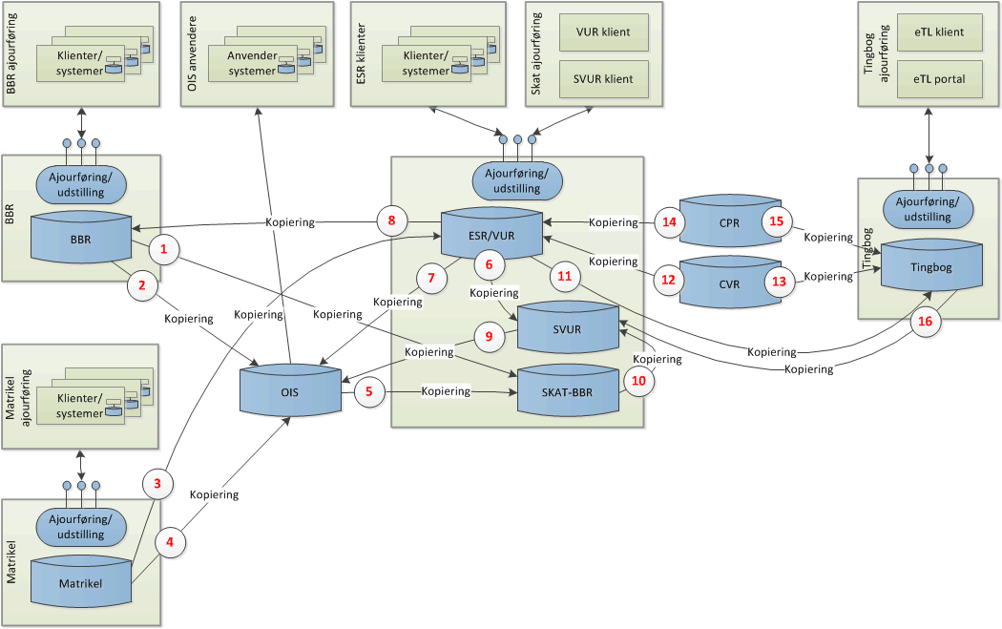

Figur 8. Nuværende overordnede systemsammenhænge

De enkelte integrationer indeholder følgende informationer:

1. BBR-data om forsvarets ejendomme.  
   Forsvarets ejendomme er sikkerhedsklassificeret, således de ikke udstilles sammen med de øvrige BBR-data. SKAT modtager derfor disse BBR oplysninger direkte fra BBR uden om de almindelige distributionskanaler.
2. Hele BBR - med undtagelse af sikkerhedsklassificerede oplysninger – kopieres til OIS.
3. Ændringer i Matriklens registerdata - undtagen landinspektørens sagsdata og matrikelkortdata - overføres dagligt fra Matriklen til ESR
4. Ændringer i Matriklens registerdata - undtagen landinspektørens sagsdata og matrikelkortdata - overføres dagligt fra Matriklen til OIS.
5. SKAT henter dagligt ændringsdata i forhold til BBR oplysninger fra OIS.  
   De lagres hos SKAT i gammel BBR-struktur (”SKAT BBR”).
6. Oplysninger om ejerforhold, matrikel, forvaltningsmatrikel (ejerlejligheder og BPFG) samt vurderingsansættelser overføres fra ESR/VUR til SVUR.
7. ESR ejendomsoplysninger - herunder ejerlejligheder og BPFG, samt oplysninger om ejendomsejere og administratorer overføres til OIS. Desuden overføres SKAT’s vurderingsoplysninger.
8. BBR indeholder en fuld kopi af forvaltningsmatriklen. Ændringer på matrikel/forvaltningsmatrikel og ejerforhold overføres fra ESR til BBR (med ca. 15 minutters forsinkelse).
9. SKAT’s salgsoplysninger overføres ugentligt fra SVUR til OIS.
10. BBR data kopieres årligt fra SKAT-BBR til SVUR.
11. Tingbogen henter vurderingsoplysninger fra VUR.
12. CVR-data replikeres til KMD’s V-data, hvorfra oplysninger tilgås af ESR/VUR.
13. CVR-data replikeres til et kopiregister i e-TL.
14. CPR-data replikeres til KMD’s P-data, hvorfra oplysninger tilgås af ESR/VUR.
15. CPR-data replikeres til et kopiregister i e-TL.
16. e-TL leverer salgsoplysninger mv. til SVUR. Salgsoplysningerne skal afkodes fra meddelelsen indeholdende samtlige tinglysningsanmeldelsens oplysninger.

1. Landinspektørens anvendelse af BBR’s og Adresseregisterets ajourføringsservices for ajourføring af bygningskoordinater i BBR hhv. indberetning af husnummerer i Adresseregisteret er ikke gengivet.
2. Snitfladen her mellem Matriklen og BBR er ikke endeligt aftalt p.t. Det skal afklares, hvorvidt servicen validerer for *Grund* regler for sammenhængende *Jordstykker* eller om disse regler skal håndteres af BBR.
3. Der udestår en endelig afklaring af om tjenesten ”Hent Kort” understøtter samme funktionalitet som den slettede REST tjeneste ”Hent Lodflade”, og om denne således understøtter BBR’s forretningsbehov. Der er aftalt et proces for denne afklaring
4. Der er p.t. ikke etableret et Myndighedsregister. Derfor implementeres denne service lokalt i de enkelte registre – herunder som ”MatrikelKommune”.
5. Ift. Ejerfortegnelsen er det muligt, at leverandøren vil anvende disse sammenstillede services frem for selv at sammenstille disse. Derfor denne markering med ”(+)”.